**Занятие 11**

**Тема "ЗИМНИЕ ЗАБАВЫ".**

**Цель: коррекция когнитивных процессов**

**Вступление. Психологический настрой на работу. Создание положительного настроения у учащихся.**

**Упражнение "ПРОФИЛАКТИКА НАРУШЕНИЯ ЗРЕНИЯ".**

 Психолог рисует в воздухе перед ребенком различные верти­кальные, горизонтальные и кривые линии, фигуры, которые он должен отследить, опознать, нарисовать в воздухе (вместе с психологом и самостоятельно), на бумаге, назвать.

***ПРИМЕРЫ:***

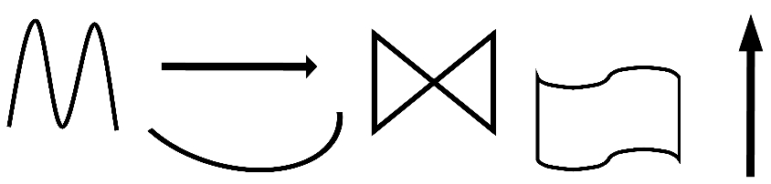

**ДЫХАТЕЛЬНОЕ УПРАЖНЕНИЕ "ДУЕМ  НА  СНЕЖИНКУ"**

Перед ребёнком на ниточке подвешена самодельная снежинка. Ребёнок делает глубокий вдох на 4 счета психолога. Затем задерживает дыхание. Далее делает глубокий выдох в сторону снежинки.

**Гимнастика для кисти и пальцев рук**

1. **Греем ладони**- растирание ладоней друг о друга
2. **Полёты снежинок** – вращение кистями рук
3. **Прогулка** – разгибание и сгибание пальцев последовательно в кулак, выполняется правой и левой рукой

**Упражнение "НАШИ УВЛЕЧЕНИЯ".**

**ЦЕЛЬ:** коррекция мелкой моторики рук, развитие пространственного мышления.  
**Инструкция:** Нарисуй точно такую же картинку, выполняя различные виды штриховок.

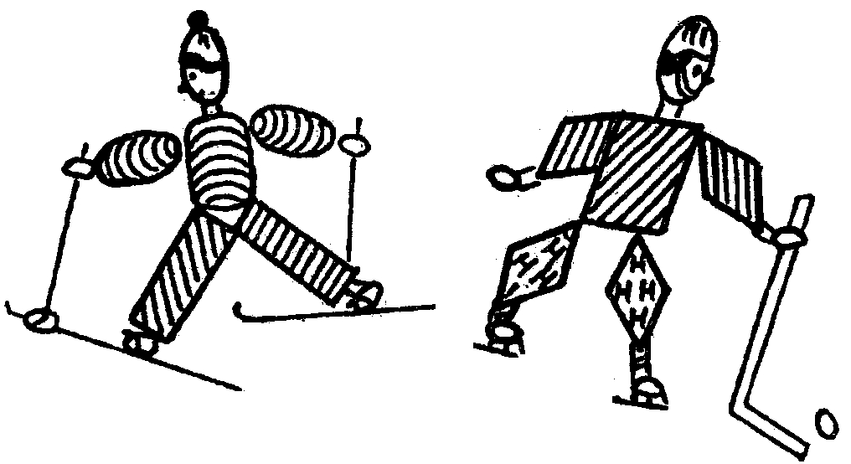

**Упражнение  «СНЕГОВИК»**

**ЦЕЛЬ:** Развитие мыслительных операций.   
**Инструкция:** Расставь картинки комикса по порядку. Составь устный рассказ.

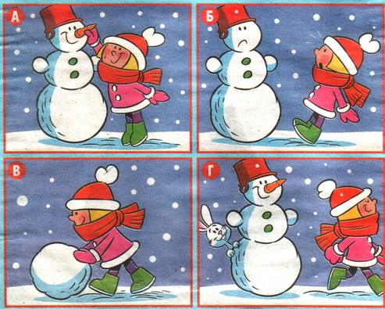

**Игра «РАЗВЕДЧИК».**

***Цель:*** развитие внимания, мышления, умения выполнять задание по письменной инструкции.   
          На листочке бумаги, данному ребенку, написаны зашифрованные слова, а рядом дан код к шифровке. Ребенку необходимо с помощью него написать полученные слова.

**с и р   у   л   т   з   а   б   о     к    н    е     ь     ж**  
1 2   3   4   5   6   7   8   9   10  11   12  13  14    15

***Слова для шифровки:*** снежинка, коньки, ледовый каток, лыжник, снеговик.  
**Например:      1, 12,  13,  15,   2,   12,  11,   8  - (СНЕЖИНКА)**

**Упражнение «Зашифрованный рисунок»**

          Упражнение дает ребятам первое знакомство с координатной сеткой. Аналогично известной игре «Морской бой» детям поочередно называются координаты точек, отмечаемые ими в пределах игрового поля. При внимательном и правильном нанесении всех точек в тетради появляются соответствующие зашифрованные рисунки. По мере освоения задания темп диктовки координат возрастает.

***КАРТИНКА:* СНЕЖИНКА.**

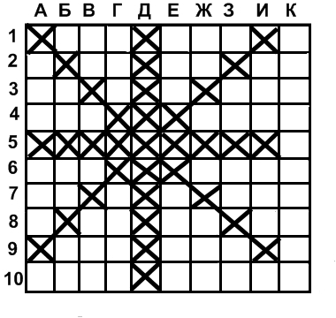

**Упражнение «ЧТО СНАЧАЛА, ЧТО ПОТОМ»»**

**ЦЕЛЬ:** Развитие мыслительных операций.  
**Инструкция:** Расставь картинки комикса по порядку.

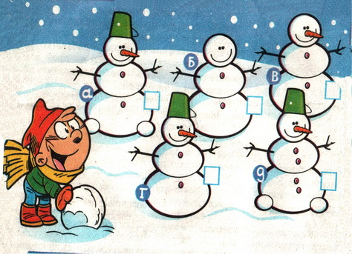

**ПАНТОМИМА.**

***Описание.*** Ведущий объясняет участникам тренинга, что пантомима – вид сценического искусства, в котором главное – это пластика, жесты, мимика. Далее каждому ребёнку предлагается взять карточку с заданием, целью которого является изображение какого-либо действия, подумать над его выполнением, затем представить свою работу зрителям, т.е. другим участникам занятия. Остальные участники должны попытаться угадать, что изображает участник.  
**- Ты едешь на лыжах**  
**- Ты сбиваешь сосульки с крыши**  
**- Ты лопатой расчищаешь дорожку от снега**  
**- Ты играешь в снежки**  
**- Ты наряжаешь игрушками новогоднюю ёлочку**  
**- Ты водишь хоровод вокруг елки**  
**- Ты играешь в хоккей**  
**- Ты на коньках делаешь «ласточку»**  
**- Ты очищаешь от налипшего снега обувь**  
**- Ты поймал снежинку и любуешься ею**

**Заключение.**

Подведение итогов занятия. Каждый высказывает, что ему понравилось, запомнилось, чему он научился.